

BẢO TRÌ MÁY TÍNH

LAB 02


ITDLU – Da Lat University
Nguyen Van Huy Dung

LAB 02: CÀI ĐẶT OS CHUẨN UEFI TRÊN VMWARE WORKSATION

Mục đích:
- Nắm được cách cấu hình một số thông tin trong UEFI như chọn thiết bị khởi động đầu tiên.
- Cài hệ điều hành Windows với chế độ boot UEFI

Yêu Cầu:
- Sinh viên đổi tên file: Labx_Lop_HoTen_MSSV.docx với các thông tin tương ứng của các bạn
- Sinh viên làm xong câu nào chụp hình lại câu đó lưu trực tiếp vào file: Labx_Lop_HoTen_MSSV.docx (chỉ cần chụp hình kết quả và một số bước cần thiết, không cần phải chụp từng bước)
- Cuối giờ nộp lại toàn bộ bài làm cho giáo viên (Hình thức nộp bài giáo viên thông báo trên lớp)

Thực hành:
Yêu cầu SV kết nối tới SRV03 hoặc SRV05 (Icon kết nối được đặt trên màn hình Desktop của máy sinh đang ngồi). Sử dụng phần mềm VMWare Workstation trên server để thực hiện các yêu cầu của bài Lab

Lưu ý: Sinh viên không được lưu máy ảo trên ổ đĩa C:\ hoặc ổ đĩa Z:\. Chỉ lưu file word trên ổ đĩa Z:\

Câu 1: Tạo máy ảo với kiểu boot UEFI, đặt tên máy ảo theo quy tắc sau: HoTenSinhVien_MSSV_UEFI
- Disk: 100GB
- RAM: 4GB
- CPU: 2 core
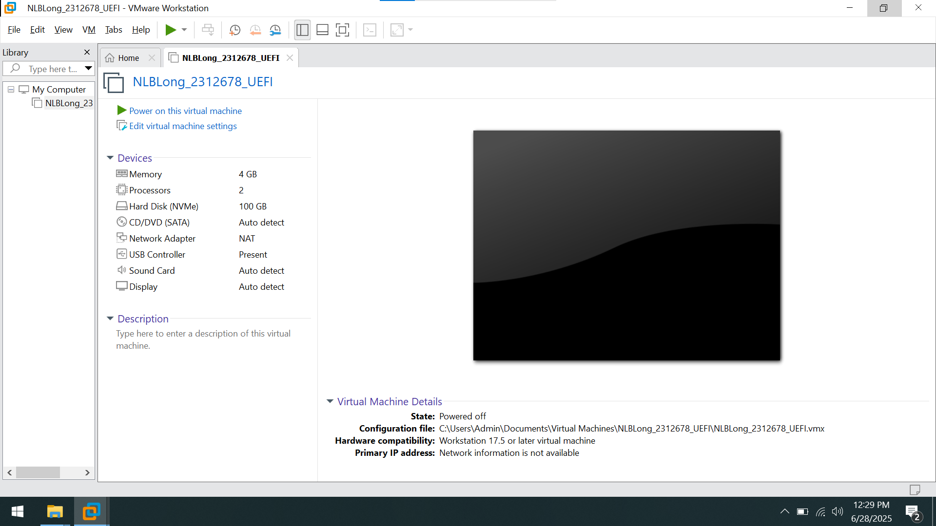
Câu 2: Dùng Windows PE (Anhdv Boot 2024 v24.1 hoặc NHV-BOOT-2025-1900), chia đĩa máy ảo tạo ở Câu 01 thành các partition như sau
- Partition 1 40 GB Primary
- Partition 2 30 GB Primary
- Partition 3 30 GB Primary
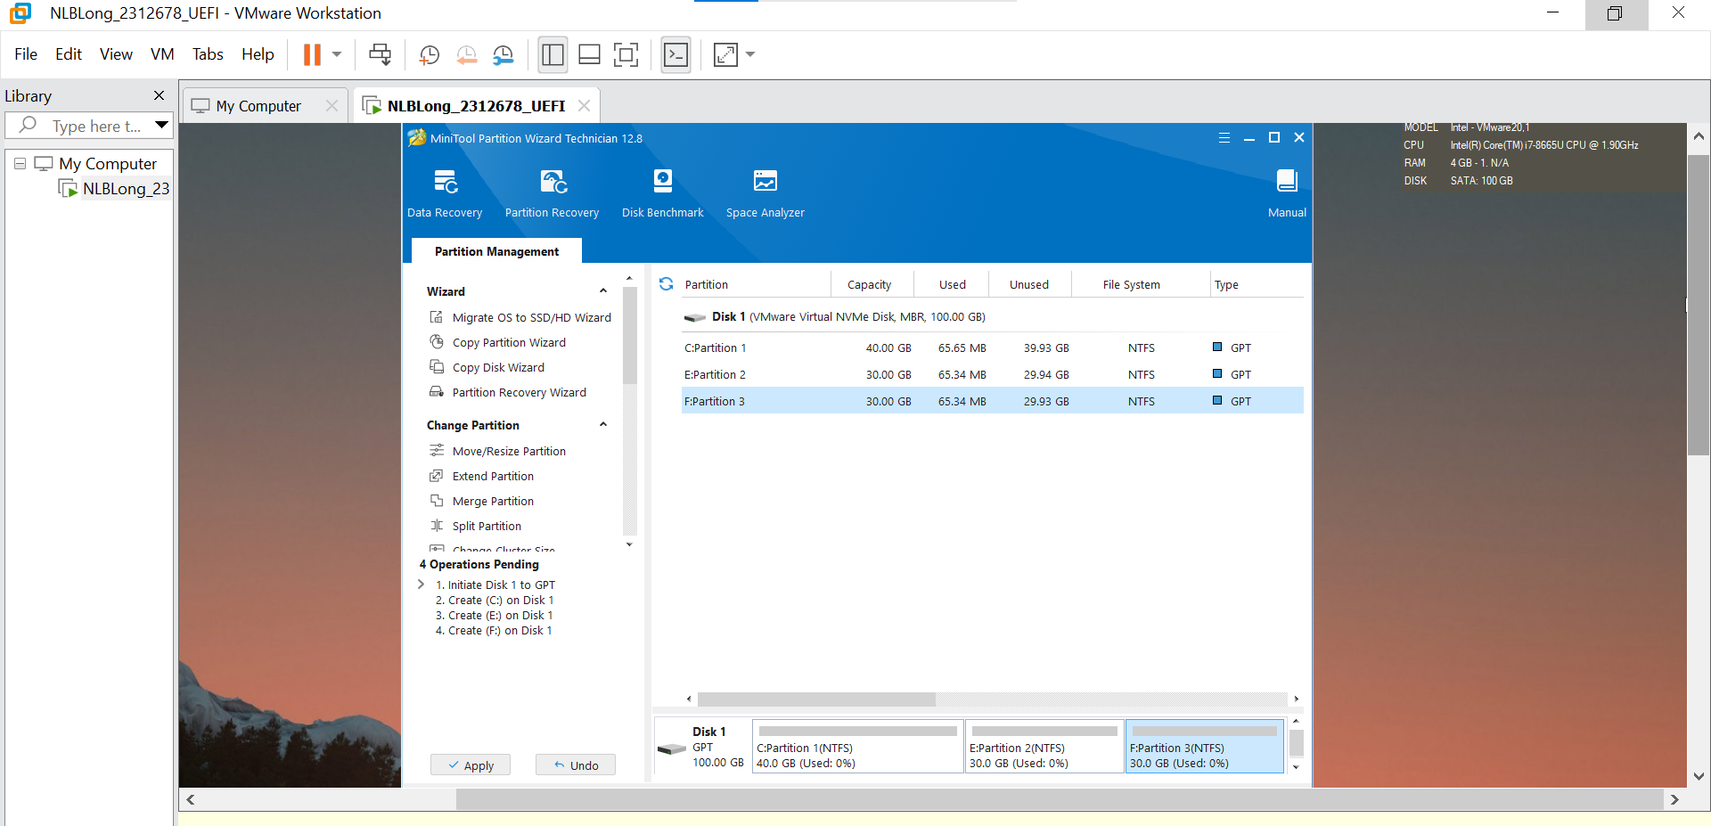
Câu 3: Cài hệ điều hành Windows 10 lên Partition đầu tiên của máy ảo đã chia đĩa ở Câu 02. Sau khi cài đặt, cài đặt VMware Tools.
(Lưu ý: phải chuyển ổ cứng từ MBR sang GPT trước khi cài Windows )
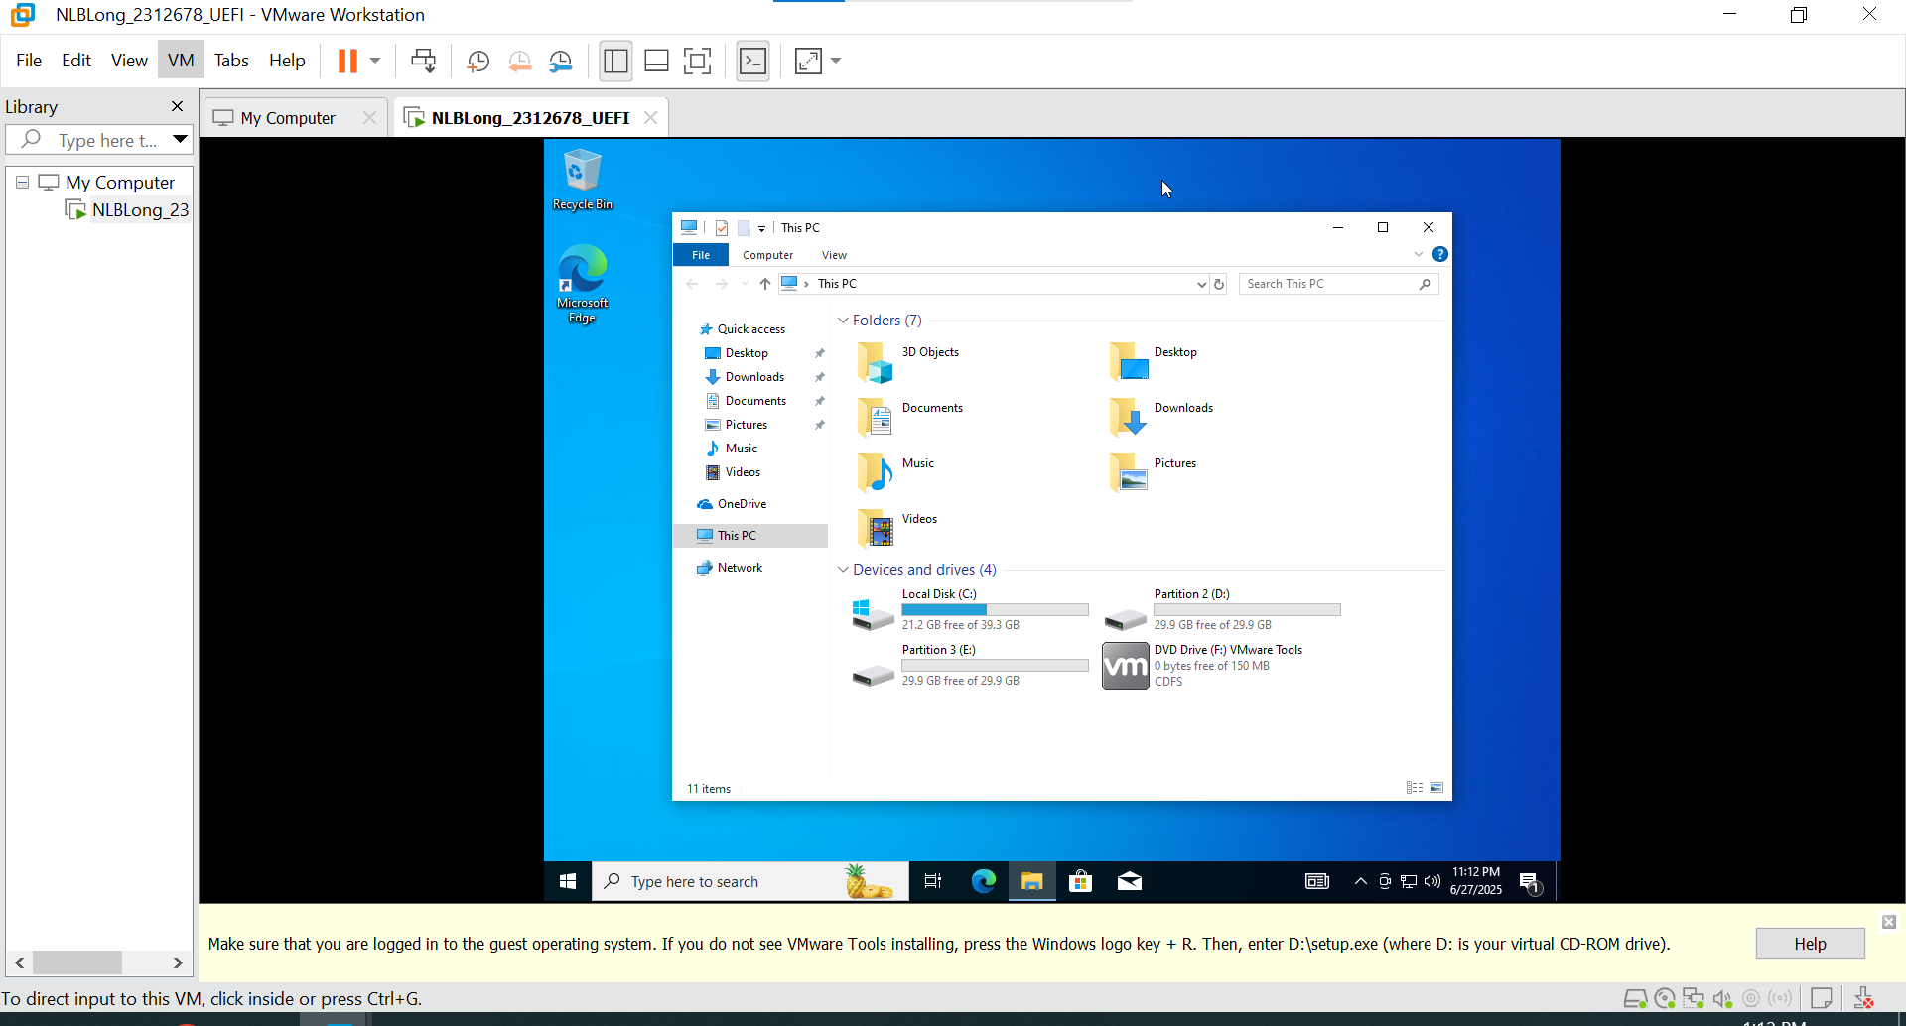
Câu 4: Chuyển đổi định dạng máy ảo của Câu 1 từ UEFI sang Legacy (BIOS) và kiểm tra xem máy còn khởi động vào Windows được hay không? Giải thích nguyên nhân.
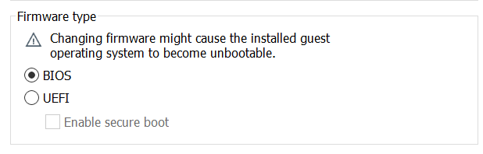
Nguyên nhân là do đang sài ổ cứng phân vùng loại GPT nên không thể boot vào được cũng như không thể khởi động vào Windows.

Câu 5: Chuyển đổi định dạng ổ cứng từ GPT sang MBR, sử dụng (Anhdv Boot 2024 v24.1 hoặc NHV-BOOT-2025-1900)
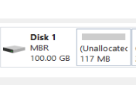

Câu 6: Chuyển đổi định dạng máy ảo sang BIOS

Câu 7: Boot vào và kiểm tra lại xem máy có boot vào được Windows được không?
Được
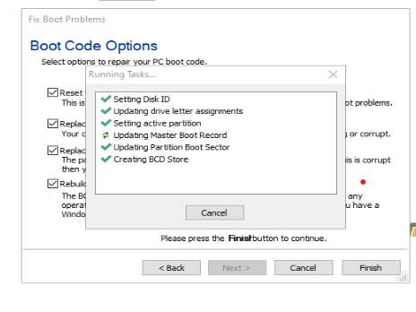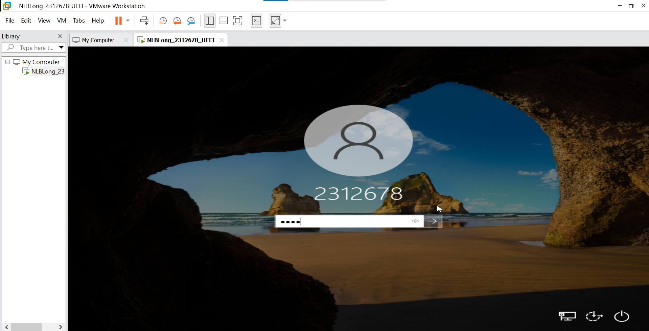

Câu 8: Tạo máy ảo có khả năng boot kiểu Legacy (BIOS), cài Windows 10 64 bit lên máy ảo này
a. HDD: 100GB
b. RAM: 4GB
c. CPU: 2 Core
d. Boot Legacy
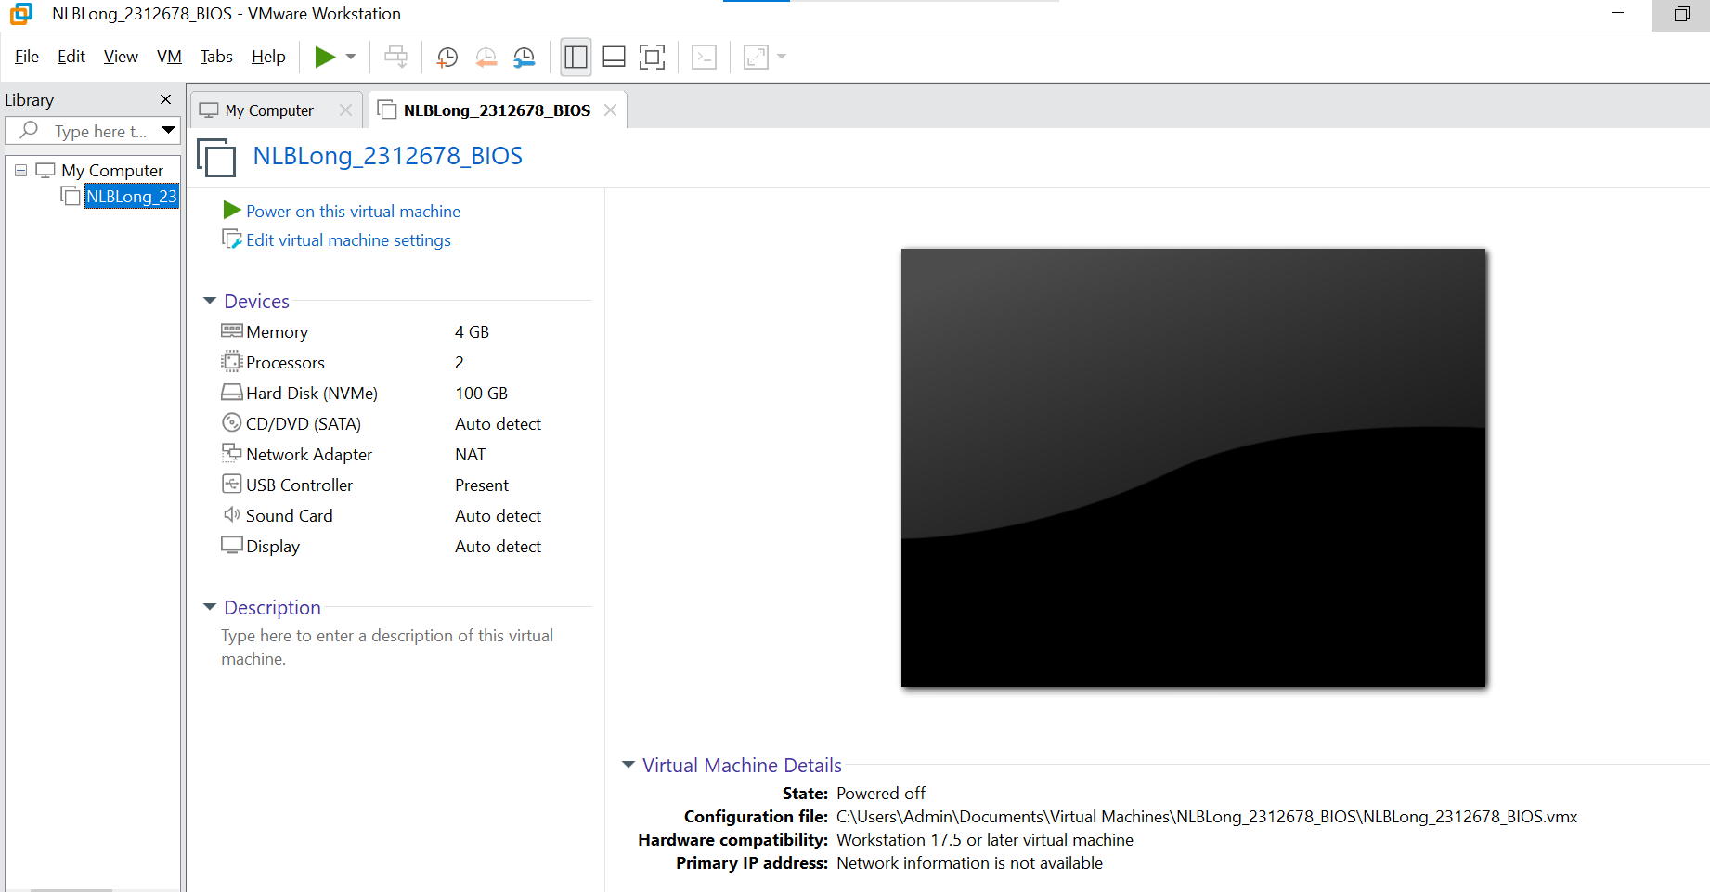
Chia đĩa trước khi cài windows:
+ 30GB
+ 30GB
+ 40GB
Cài windows trên partition đầu tiên
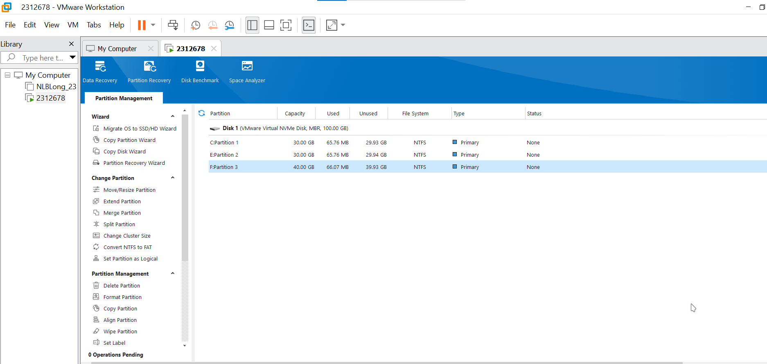
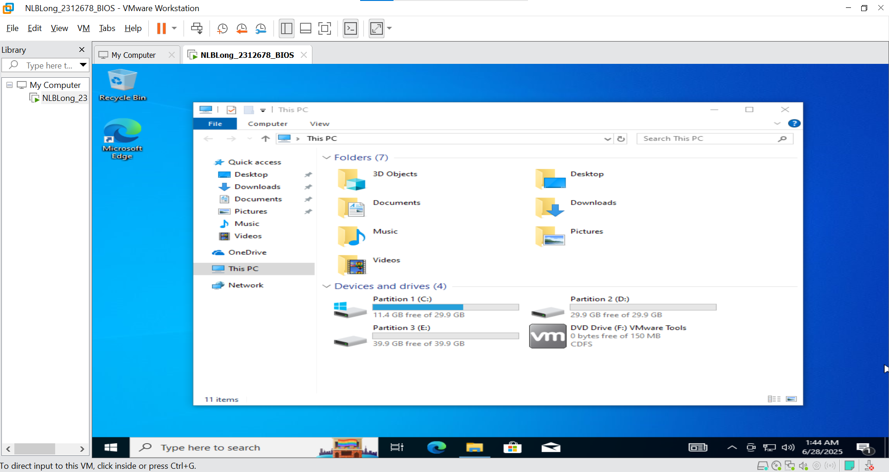
Câu 9: Chuyển đổi định dạng ổ cứng từ MBR sang GPT
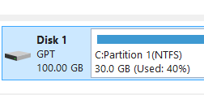
Câu 10: Boot vào máy ảo, kiểm tra có vào Windows được hay không? Giải thích nguyên nhân.
Nguyên nhân là do đang sài ổ cứng phân vùng loại GPT nên không boot vào được
Câu 11: Thiết lập máy ảo có khả năng boot theo chuẩn UEFI
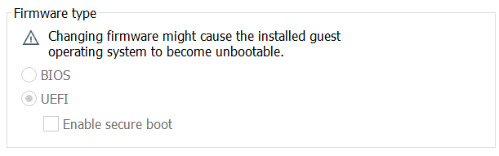
Câu 12: Boot vào và kiểm tra lại xem máy có boot vào được Windows được không?
Được
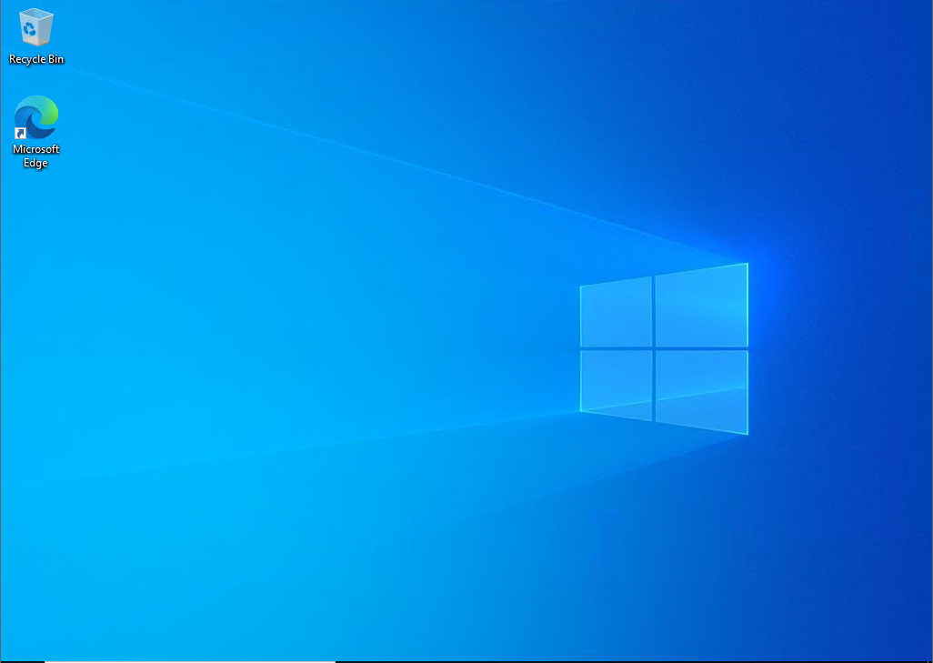

Câu hỏi tình huống
- Máy đang boot với chuẩn UEFI thì cài được windows 7, hoặc các Windows 32 bit được không?
Máy đang boot với chuẩn UEFI thì không thể cài được windows 7, hoặc các bản Windows 32 bit
- Khi hệ điều hành cài Windows với chuẩn boot UEFI thì định dạng ổ cứng phải là định dạng gì? Trên hệ thống lúc này phải có tối thiểu mấy ổ đĩa, ý nghĩa của các ổ đĩa này?
Khi cài Windows với chuẩn boot UEFI, ổ cứng phải được định dạng GPT
Trên hệ thống lúc này phải có tối thiểu 2 ổ đĩa:
- Ổ đĩa EFI (ESP - EFI System Partition): Chứa các file khởi động cần thiết cho UEFI, thường có định dạng FAT32.
- Ổ đĩa hệ thống (C:) : Chứa hệ điều hành Windows, thường định dạng NTFS.

